Месячник безопасного труда на объектах топливно-энергетического комплекса
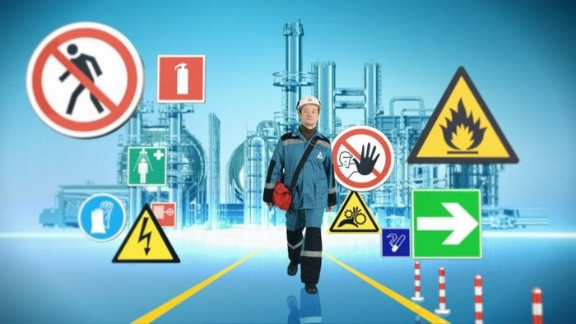

В целях профилактики производственного травматизма с 01.03.2021 по 31.03.2021 г. проводится месячник безопасного труда на объектах топливно-энергетического комплекса организаций города Бобруйска.
В ходе месячника руководителям организаций топливно-энергетического комплекса необходимо:
- обеспечить в полном объеме работников полагающимися средствами индивидуальной защиты, непосредственно обеспечивающими безопасность труда;
- обеспечить не менее 1 проверки в неделю состояния условий труда, соблюдения требований по охране труда. В случае выявления нарушений выдавать должностным лицам обязательные для исполнения предписания (количество выданных предписаний, выявленных нарушений);
- исключить случаи эксплуатации оборудования, машин, механизмов, не отвечающих требованиям безопасности (количество выведенного из эксплуатации оборудования);
- провести с работниками внеплановый инструктаж по охране труда по инструкциям по охране труда для профессий и отдельных видов выполняемых работ;
- усилить контроль за соблюдением работающими требований безопасности, используя для этого различные формы административно-общественного контроля;
- организовать проведение внеочередной проверки знаний по вопросам охраны труда работников и должностных лиц, допустивших нарушение правил и норм по охране труда в соответствии с требованиями Инструкции о порядке обучения, стажировки, инструктажа и проверки знаний работающих по вопросам охраны труда, утвержденной постановлением Министерства труда и социальной защиты Республики Беларусь от 28 ноября 2008 г. № 175;
- актуализировать на информационных стендах информацию о необходимости соблюдения работниками норм и правил охраны труда, обеспечения личной безопасности;
- обеспечить безусловное исполнение требований постановления Министерства труда и социальной защиты Республики Беларусь и Министерства здравоохранения Республики Беларусь от 2 декабря 2013 г. № 116/119 «О некоторых вопросах проведения предсменного (перед началом работы, смены) медицинского осмотра и освидетельствования работающих на предмет нахождения в состоянии алкогольного, наркотического или токсического опьянения».
Выполняя требования законодательства об охране труда, можно избежать не только происшествия на производстве, но и сделать условия труда работников здоровыми и безопасными.

